**2020**

| **소자본, 창업** |
| --- |
| 출처 : 테크월드뉴스(<http://www.epnc.co.kr>) |
| 출처 : 에듀동아(http://edu.donga.com/) |
| 출처 : CCTV뉴스(http://www.cctvnews.co.kr/) |
| 출처 : 경상일보(http://www.ksilbo.co.kr/) |
| **무인** |
| 출처 : 아웃소싱타임스(http://www.outsourcing.co.kr/) |
| 출처 : 시사뉴스(http://www.sisa-news.com/) |
| 출처 : 청년일보(www.youthdaily.co.kr) |
| 2020년도 ‘최저임금 만족도’  요식업 뿐만아니라 pc방 등 다양한 소자본창업에 대한 관심 증가  이에 소자본, 창업, 배달, 프랜차이즈, 1인보쌈, 싸움의고수 등  소자본 창업과 관련된 키워드가 상위권을 차지한 것을 확인할 수 있다  또한 계속되는 인건비 상승으로 무인화에 대한 관심도 증가한 것을 확인할 수 있었다. |

2021

| **알바생** |
| --- |
| 출처 : 대구신문([www.idaegu.co.kr](http://www.idaegu.co.kr))    출처 : 스카이데일리(www.skyedaily.com)      출처: 중부일보(http://www.joongboo.com/) |
| **만족도** |
| 출처 : 베리타스알파(http://www.veritas-a.com) |
| 출처 : MNB(mnb.moneys.co.kr) |
| 출처 : 월요신문(http://www.wolyo.co.kr/) |
| 출처 : 스포츠서울(http://www.sportsseoul.com/) |
|  |

2022

| **인력난** |
| --- |
| 출처 : KBS뉴스(news.kbs.co.kr) |
| 출처 : 프라임경제(http://www.newsprime.co.kr/) |
| **무인점포** |
| 출처 : 서울경제(www.sedaily.com) |
| 출처 : 한국정경신문(http://kpenews.com/) |

상승하는 인건비로 무인점포나 키오스크에 대한 관심과 수요가 높아짐

이에 따른 인력난이 분명히 존재하는 것으로 확인

삼성과 LG도 키오스크 사업에 뛰어들었다



출처 : 조선비즈(biz.chosun.com)



출처 : 노컷뉴스([www.nocutnews.co.kr](http://www.nocutnews.co.kr))

다양한 인력대체 기술들이 생겨나고 있으며 키오스크뿐만아니라

고객센터 등 상담직을 대체하는 챗봇, AI통화

이는 금융권에서 매우 활발하게 활용되고 있으며

서빙로봇 기술도 발전하고 있음



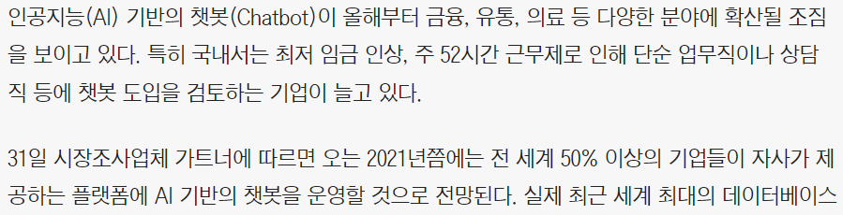

출처 : 조선비즈(biz.chosun.com)





출처 : 한국경제뉴스([www.wowtv.co.kr](http://www.wowtv.co.kr))

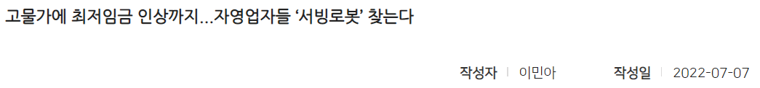

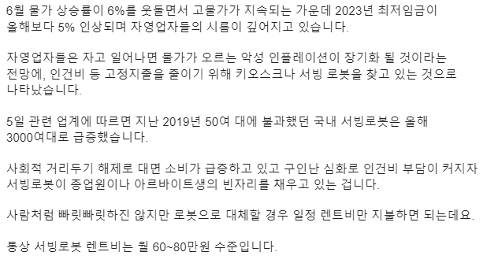

출처 : CJB청주방송(www.cjb.co.kr)

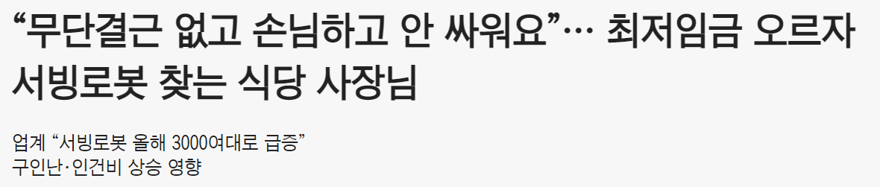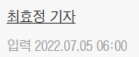

출처 : 조선비즈(biz.chosun.com)